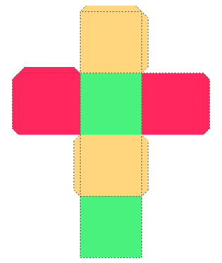
Farbige Würfelnetze
Wenn man dieses Würfelnetz zu einem Würfel faltet, dann haben
die gegenüberliegenden Seiten jeweils die gleiche Farbe.
Erstelle mit der App andere Würfelnetze, aus denen man den
gleichen Würfel falten kann.
Male deine gefundenen Würfelnetze auf und beschreibe sie!
_________________________________
_________________________________
_________________________________
_________________________________
_________________________________
_________________________________
_________________________________

_________________________________
_________________________________
_________________________________
_________________________________
_________________________________
_________________________________
_________________________________

_________________________________
_________________________________
_________________________________
_________________________________
_________________________________
_________________________________
_________________________________

_________________________________
_________________________________
_________________________________
_________________________________
_________________________________
_________________________________
_________________________________

_________________________________
_________________________________
_________________________________
_________________________________
_________________________________
_________________________________
_________________________________

